កិច្ចតែងការបង្រៀន
-កាលបរិច្ចេទ ៖ ថ្ងៃ ​ ខែ ​​ឆ្នាំ ស័កពុទ្ធស័ករាជ ២៥៦
ត្រូ​វនឹងថ្ងៃទី ​​​ ខែ ឆ្នាំ ២០​២
-មុខវិជ្ជា ​ ៖ វិទ្យាសាស្រ្ត
- ប្រធានបទ ៖ បំណិនសង្គម
-សកម្មភាពគោល ៖ ល្បែង
- ចំណងជើង ៖ ល្បែងគូសភ្ជាប់ផលប៉ះពាលនិងការពារបរិស្ថាន

- កម្រិតថ្នាក់ ៖ ខ្គស់
- រយៈពេល ៖​ ៣០នាទី
- វត្ថុបំណង
- វិជ្ជាសម្បទា ៖ កុមារប្រាប់បានពី​ផលប៉ះពាលនិងការពារបរិស្ថាន និងរបៀបគូសភ្ជាប់តាមរយៈការណែនាំ
របស់គ្រូបានត្រឹមត្រូវ។
- បំណិនសម្បទា ៖ កុមារបង្ហាញបានពី ផលប៉ះពាលនិងការពារបរិស្ថាន និងរបៀបគូសភ្ជាប់តាមការអនុវត្ត
ផ្ទាល់បានត្រឹមត្រូវ។
-ចរិយាសម្បទា ៖ កុមារមានភាពរហ័សរហួន មានបម្រុងប្រយ័ត្ន ស្រឡាញ់ ការពារបរិស្ថាន។
- សម្ភារៈឧបទេស
-សម្រាប់គ្រូ ៖​​​ ផ្ទាំងរូបភាពល្បែងគូសភ្ជាប់ផលប៉ះពាលនិងការពារបរិស្ថាន ( ពណ៌១ និងគ្មានពណ៌)
-សម្រាប់កុមារ ៖ ​​​ ផ្ទាំងរូបភាពល្បែងគូសភ្ជាប់ផលប៉ះពាលនិងការពារបរិស្ថាន(តាមចំនួនសិស្ស)
-ការរៀបចំកុមារ ៖ អង្គុយជារាងអក្សរ (U)

- ដំណើរការបង្រៀន
សកម្មភាពគ្រូ | ខ្លឹមសារមេរៀន | សកម្មភាពសិស្ស
- a ជំហានទី១
លំនឹងថ្នាក់
-មើលមិត្តកូនមកជុំគ្នានៅ? | -វត្តមាន/អវត្តមាន | -ជុំហើយ
-កូនលាងដៃជាមួយអាល់កុល  ឬសាប៊ូគ្រប់គ្នានូវ? | -អនាម័យ | -គ្រប់ហើយ
-មើលកៅអីកូនត្រង់ជួរនៅ? | -សណ្ដាប់ធ្នាប់ | -ត្រង់ហើយ
-តោះ!​កូនច្រៀងបទ​ ...... | -ប្រមូលអារម្មណ៍ | -ច្រៀង
- ជំហានទី២
រំលឹកមេរៀនចាស់
-​ថ្ងៃមុនអ្នកគ្រូនាំកូនរៀនមេរៀន វិទ្យាសាស្ត្រអ្វី? | មុខវិជ្ជាវិទ្យាសាស្ត្រ សង្កេត ..... | មុខវិជ្ជា វិទ្យាសាស្ត្រ សង្កេត...
 | ទំនាក់ទំនងមេរៀនថ្មី
តើសំរាមគួរចោលផ្ដេសផ្ដាសអត់កូន?  ហេតុអ្វី? | អតើទេ  ព្រោះនាំឲ្យបរិស្ថានមិនស្អាត... | អតើទេ  ព្រោះនាំឲ្យបរិស្ថានមិនស្អាត...
- ជំហានទី៣
មេរៀនថ្មី
មុខវិជ្ជា ៖វិទ្យាសាស្ត្រ
ចំណងជើង​ ល្បែង គូសភ្ជាប់ផលប៉ះពាលនិងការពារបរិស្ថាន
 | ក . បង្ហាញសម្ភារៈ
អ្នកគ្រូមានរបស់មួយ កូនចង់ឃើញអត់? | -ពញ្ញាក់អារម្មណ៍  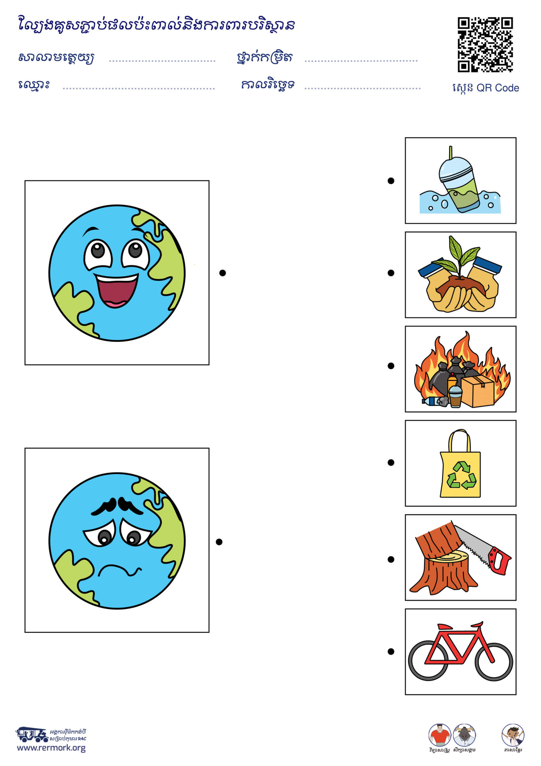  រូបភាព(A3)  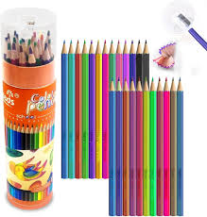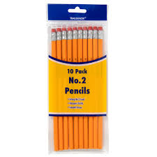  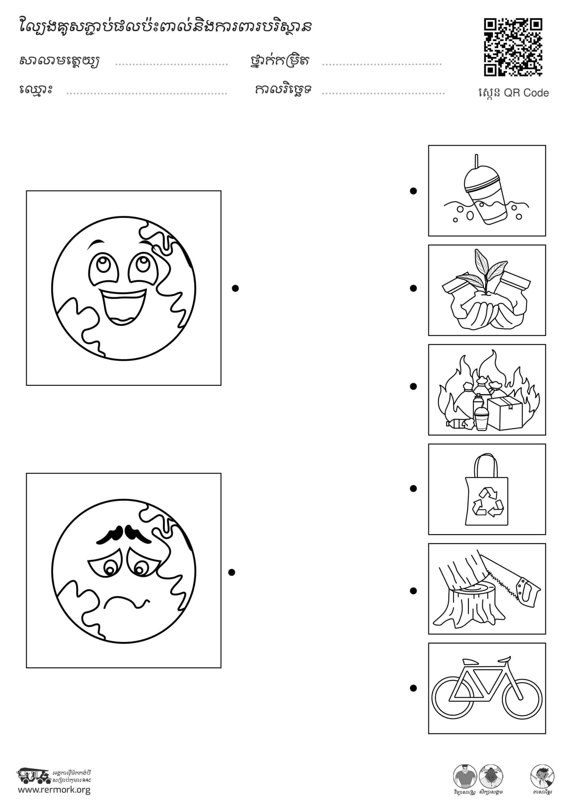  ខ្មៅដៃ ខ្មៅដៃពណ៌ និងសន្លឹកកិច្ចការ | ចង់
 | ខ. ប្រាប់ចំណងជើង
ចា៎! ថ្ងៃនេះរៀន វិទ្យាសាស្ត្រ  ចំណងជើង​ ល្បែង គូសភ្ជាប់ផលប៉ះពាលនិងការពារបរិស្ថាន | វិទ្យាសាស្ត្រ  ចំណងជើង​ ល្បែង គូសភ្ជាប់ផលប៉ះពាលនិងការពារបរិស្ថាន | វិទ្យាសាស្ត្រ  ចំណងជើង​ ល្បែង គូសភ្ជាប់ផលប៉ះពាលនិងការពារបរិស្ថាន
-កូនថាតាមអ្នកគ្រូទាំងអស់គ្នា  គូសភ្ជាប់ផលប៉ះពាលនិងការពារបរិស្ថាន | -ពង្រឹងវក្សស័ព្ទ | -ថាតាម
កូនមើលអ្នកគ្រូទាំងអស់គ្នា  - កូនមើលអ្នកគ្រូទាំងអស់គ្នា  - នៅក្នុងរូបនេះមានរូបណាខ្លះដែលធ្វើឲ្យផែដី ឬបរិស្ថានមានមានការប៉ះពាល់ និងមិនប៉ះពាល់  - ការចោលសំរាមផ្ដេសផ្ដាស ដូចជា លើដី ក្នុងទឹក ដុតសំរាម គឺប៉ះពាល់  - អារដើមឈើក៏ប៉ះពាល់ដែរ  - នែឲ្រក្ដៅ និងគ្រោះទឹកជំនន់  - ចឹងកូនរូបណាដែមិនប៉ះពាល់បរិស្ថានគឺលធ្វើឲ្យផែនញញឹម  រូបដែលធ្វើឲ្យប៉ះពាល់គឺផែនដឺយំ | គ ណែនាំរបៀបគូសភ្ជាប់  - កូនមើលអ្នកគ្រូទាំងអស់គ្នា  - នៅក្នុងរូបនេះមានរូបណាខ្លះដែលធ្វើឲ្យផែដី ឬបរិស្ថានមានមានការប៉ះពាល់ និងមិនប៉ះពាល់  - ការចោលសំរាមផ្ដេសផ្ដាស ដូចជា លើដី ក្នុងទឹក ដុតសំរាម គឺប៉ះពាល់  - អារដើមឈើក៏ប៉ះពាល់ដែរ  - នែឲ្រក្ដៅ និងគ្រោះទឹកជំនន់  - ចឹងកូនរូបណាដែមិនប៉ះពាល់បរិស្ថានគឺលធ្វើឲ្យផែនញញឹម  - រូបដែលធ្វើឲ្យប៉ះពាល់គឺផែនដឺយំ | ស្ដាប់  មើល និង ឆ្លើយ
កូន២នាក់មកយកកិច្ចការចែកគ្នា  កូនចាប់ផ្ដើមគូស  កូនគូសឲ្យស្អាត និងត្រូវណា មិនចេះសួរគ្រូ  កូនធ្វើបានត្រូវ និងល្អៗ តែកូនខ្លះមិនសូវទាន់ល្អចឹសងលើកក្រោយកូនខំបន្ថែមណា | ឃ. ចែកសម្ភារៈ  ចែកសម្ភារៈ  ង. កុមារអនុវត្ត  ច. សម្របសម្រួល  ឆ. សផ្ទៀងផ្ទាត់លទ្ធផល | ទទួលសម្ភារៈ  កុមារអនុវត្ត  ស្ដាប់ និងធ្វើតាម  ចូលរួម
 | ជំហានទី៤
 | ពង្រឹងចំណេះដឹង
អ្នកគ្រូនាំកូនរៀនពីអ្វី? | វិទ្យាសាស្ត្រ ចំណងជើង​ ល្បែង | វិទ្យាសាស្ត្រ ចំណងជើង​ ល្បែង គូសភ្ជាប់ផលប៉ះពាលនិងការពារបរិស្ថាន
 | ជំហានទី៥
 | លើកសរសើរ និងបណ្ដាំផ្ញើ
-កូនគួរឲ្យស្រឡាញ់ណាស់ដែល  ចូលរួមរៀន វិទ្យាសាស្ត្រ  ចំណងជើង​ ល្បែង គូសភ្ជាប់ផលប៉ះពាលនិងការពារបរិស្ថាន | -លើកសរសើរ | ស្ដាប់ដោតរីករាយ
-ពេលត្រឡប់ទៅផ្ទះវិញកូន  កុំផ្លេចជម្រាបប៉ាម៉ាក់ថារៀនវិទ្យាសាស្ត្រ ចំណងជើង​ គូសភ្ជាប់ផលប៉ះពាលនិងការពារបរិស្ថាន | -បណ្ដាំផ្ញើ | -ស្ដាប់ និងអនុវត្ត

មតិយោបល់ ................................................. ថ្ងៃទី............... ខែ .............ឆ្នាំ ២០....
ថ្ងៃ ខែ ឆ្នាំ ស័ពុទ្ធស័ករាជ ២៥៦
ត្រូ​វនឹងថ្ងៃទី ខែ ឆ្នាំ ២០​២
គ្រូប្រចាំថ្នាក់
.................................................................... គ្រូប្រចាំថ្នាក់
....................................................................
....................................................................
....................................................................
បានពិនិត្យត្រឹមត្រូវ
ថ្ងៃទី.......នាយកសាលា............ ខែ .............ឆ្នាំ

